INFORME DE FISCALIZACIÓN AMBIENTAL

INSPECCIÓN AMBIENTAL

AGRÍCOLA CHOROMBO S.A - PLANTEL MALLARAUCO

DFZ-2014-7597-XIII-NE-IA

 | Nombre | Firma
Aprobado | Juan Eduardo Johnson
Revisado | Verónica González D.
Elaborado | Elizabeth Sepúlveda E.

Tabla de Contenidos

1. RESUMEN. 3
2. IDENTIFICACIÓN DEL PROYECTO, ACTIVIDAD O FUENTE FISCALIZADA 4
3. LOCALIZACIÓN DEL PROYECTO 5
4. MOTIVO DE LA ACTIVIDAD DE FISCALIZACIÓN 6
5. MATERIA ESPECÍFICA OBJETO DE LA FISCALIZACIÓN 6
6. INSTRUMENTOS DE GESTIÓN AMBIENTAL QUE REGULAN LA ACTIVIDAD FISCALIZADA 6
7. HECHOS CONSTATADOS 7
8. OTROS HECHOS 16
9. CONCLUSIONES 18
10. ANEXOS 19

RESUMEN.

El presente documento da cuenta de las actividades de fiscalización ambiental realizada por la Superintendencia de Servicios Sanitarios (SISS) de la Región Metropolitana al proyecto de Agrícola Chorombo S.A., los días 14 de junio de 2013, 9 de julio de 2013 y 10 de diciembre de 2014. Los antecedentes de dichas inspecciones fueron entregados a la Superintendencia del Medio Ambiente mediante los Ordinarios N° 2.261 del 2 de julio de 2013, N°2.410 del 17 de julio de 2013, y N° 6.227 del 17 de diciembre de 2014 respectivamente, lo que sumado al examen de información realizado por esta Superintendencia, ha tenido como finalidad verificar el estado de conformidad respecto a los instrumentos de gestión ambiental vinculados a la operación del proyecto, en particular la norma de D.S 90/2000 MINSEGPRES y la Norma D.S. N°46/2002 MINSEGPRES.

El proyecto, actualmente en operación, consiste en un plantel de cría de ganado porcino. El plantel se encuentra operando desde el año 1982, previo a la entrada en vigencia del Sistema de Evaluación Ambiental (SEIA), y por tanto no posee Resolución de Calificación Ambiental.

La actividad de inspección del 14 de junio de 2013 tuvo como objeto verificar las medidas implementadas por la empresa Agrícola Chorombo S.A. respecto a la descarga de purines a curso superficial detectada por personal de la SEREMI de Salud en el año 2011, mientras que la actividad de inspección del día 09 de julio de 2013, tuvo como objeto verificar el origen de residuos líquidos con características atribuibles a purines de cerdo, detectados en visita previa, en canal adyacente al plantel. Por otra parte, la actividad de inspección del 10 de diciembre de 2014 tuvo por objeto verificar una potencial infiltración de riles.

Las actividades de fiscalización ambiental realizadas, dieron cuenta que no existe descarga de riles a cuerpos de agua superficiales ni afectación a éstos, y por tanto no es exigible el cumplimiento del D.S. N° 90/2000 MINSEGPRES.

Sin embargo, las inspecciones del 14 de junio de 2013 y 10 de diciembre de 2014 evidenciaron que parte de los riles generados en el plantel son infiltrados, constatándose la existencia de zanjas que permitirían la infiltración de riles en un sector de propiedad Agrícola Chorombo S.A. destinado al acopio de guano, debiendo el titular dar cumplimiento al D.S. N°46/2002 MINSEGPRES, sin que a la fecha se haya presentado la caracterización de su riles a la Superintendencia para determinar si califica como fuente emisora. En base a estos hechos, con la infiltración de riles se configuraría el literal 0.7.2 del D.S. N°40/2012, Reglamento del Sistema de Evaluación de impacto Ambiental (RSEIA).

Finalmente, mediante la Resolución Exenta N° 326/2014, de la SMA, se realizó un requerimiento de información al titular, el que no fue respondido en conformidad a lo solicitado, específicamente los antecedentes del literal g) del resuelvo primero de la mencionada resolución.

IDENTIFICACIÓN DEL PROYECTO, ACTIVIDAD O FUENTE FISCALIZADA

Identificación de la actividad, proyecto o fuente fiscalizada:  Plantel Mallarauco |  | Fase de la actividad, proyecto o fuente fiscalizada:  En operación
Región: Metropolitana |  | Ubicación de la actividad, proyecto o fuente fiscalizada:  Sector San Bernardo, Mallarauco, comuna de Melipilla  Coordenadas de referencias UTM WGS 84 Huso 19  306.465.00 E  6.283.993.00 N
Provincia: Melipilla
Comuna: Melipilla
Titular de la actividad, proyecto o fuente fiscalizada:  Agrícola Chorombo S.A- |  | RUT o RUN:  83.659.400-2
Domicilio Titular:  Camino El Mariscal 1590, La Pintana |  | Correo electrónico:  No informa
Teléfono:
No informa
Fecha de Inspección:
14 de junio de 2013
09 de Julio 2013
10 de diciembre de 2014
Encargado o responsable de la actividad durante la Inspección:  Jorge Montes (inspecciones 14/06/2013 y 09/07/013)  Miguel Claro (inspección 10/12/2014) |  | Domicilio:  Parcela N°2, Lo Herrera, San Bernardo
RUT o RUN  13.442.018-9 | Teléfono  092333837 |  | Correo electrónico:  jmontes@chorombosa.cl
Fiscalizadores:
Inspección 14/06/2013: Ingeborg Suckel Ayala (SISS); Claudia Guzmán – Alberto Aspilcueta (SEREMI de Salud)
Inspección 09/07/2013: Pedro Arce – Ingeborg Suckel Ayala (SISS); Juan Machuca (SAG)
Inspección 10/12/2014: Pedro Arce – Ingeborg Suckel Ayala (SISS); Juan Machuca (SAG)

LOCALIZACIÓN DEL PROYECTO

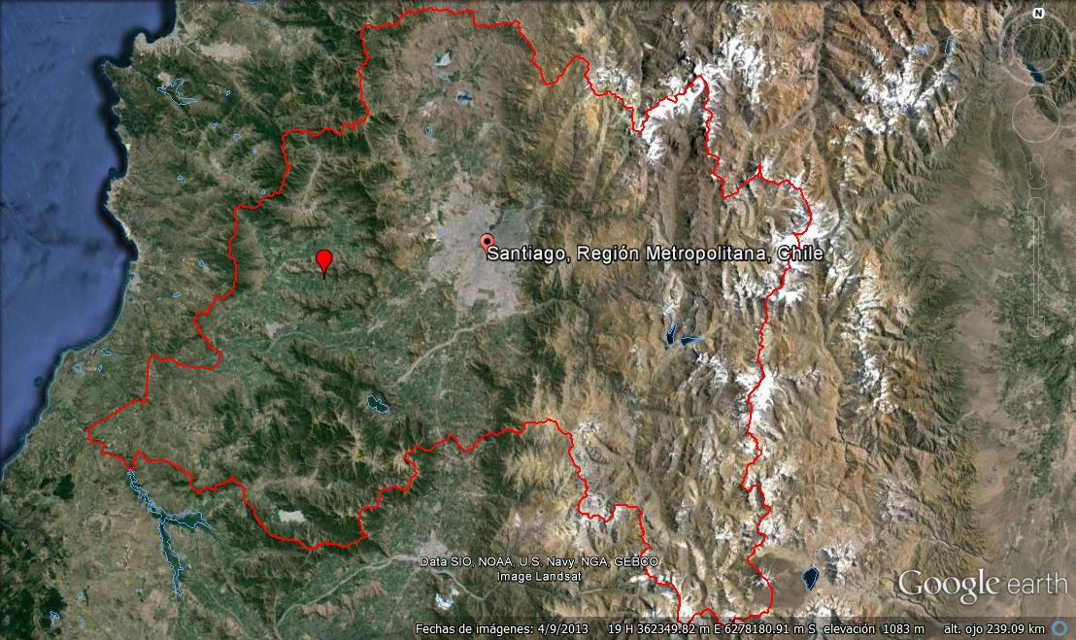
Plantel Mallarauco
Región Metropolitana
A)
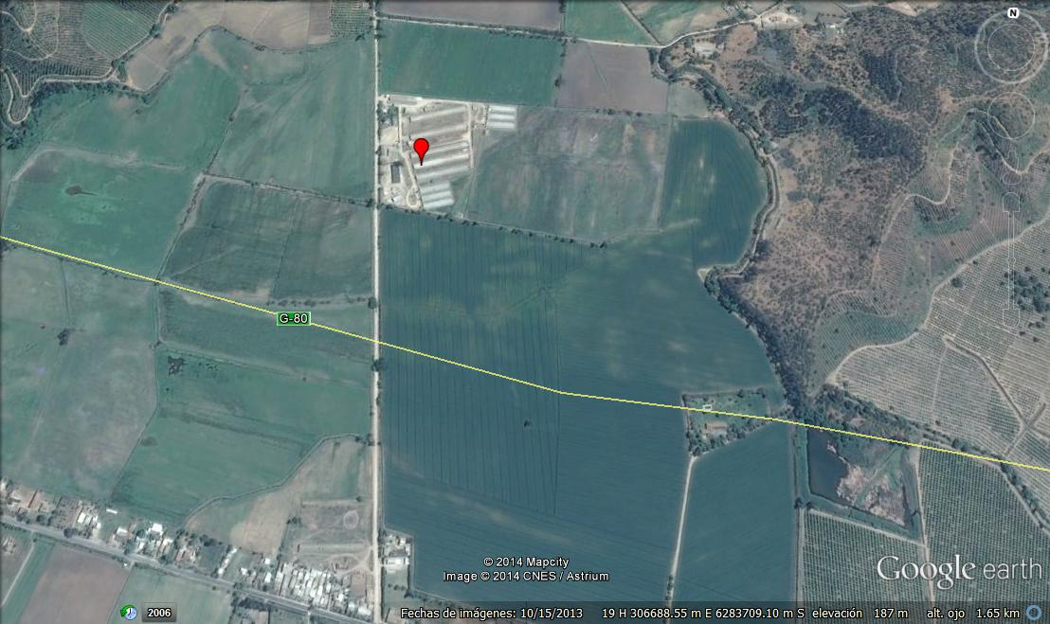
B))
Plantel Mallarauco
Figura 1.- Ubicación del Proyecto: A) Situación regional, región Metropolitana. B) Situación local

MOTIVO DE LA ACTIVIDAD DE FISCALIZACIÓN

Actividad Programada de Seguimiento Ambiental de RCA y/o Otros Instrumentos: |  | Actividad No Programada: | X

En caso de corresponder a una actividad No Programada, precisar si fue recibida por:

Denuncia: | x | De Oficio: |  | Otros (especificar):

MATERIA ESPECÍFICA OBJETO DE LA FISCALIZACIÓN

 | Aguas marinas | X | Residuos líquidos
 | Aguas subterráneas |  | Residuos sólidos
 | Aguas superficiales |  | Ruidos y/o vibraciones
 | Aire |  | Sistemas de vida y costumbres
 | Fauna |  | Suelos y/o litología
 | Flora y/o vegetación |  | Paisaje
 | Glaciares |  | Otros, (especificar):
 | Patrimonio histórico y/o cultural

INSTRUMENTOS DE GESTIÓN AMBIENTAL QUE REGULAN LA ACTIVIDAD FISCALIZADA

 | Resolución (es) de Calificación Ambiental (es), especificar: | Proyecto sin RCA.
x | Norma (s) de Emisión, especificar: | D.S. Nº 46/2002 MINSEGPRES, Establece Norma de emisión de Riles a aguas subterráneas.
 | Norma (s) de Calidad, especificar: | No aplica
 | Plan (es) de Prevención y/o Descontaminación Ambiental, especificar: | No aplica

HECHOS CONSTATADOS
N° | Exigencia Asociada | Hecho(s) Constatado(s) o Resultado(s) Obtenidos :
1 | D.S. Nº 90/2000 MINSEGPRES. Artículo primero numeral 2.  Establece que será aplicable a “…los residuos líquidos descargados por las fuentes emisoras, a los cuerpos de aguas marinos y continentales superficiales de la República de Chile...”  Artículo primero, numeral 3.7 define como fuente emisora a aquel “establecimiento que descarga residuos líquidos a uno o más cuerpo de agua receptores…”.  Artículo primero, numeral 3.4  Define cuerpo de agua receptor a todos “curso de agua natural o artificial, marino, o continental superficial…” | Inspección 14 de junio de 2013:  El objeto de la inspección fue constatar la existencia de una antigua descarga de purines de cerdo, situación originalmente detectada por personal del SEREMI de Salud en el año 2011.  Se constató que los purines eran canalizados a estanque de homogenización, desde donde eran bombeados a sistema de separación de solidos consistente en un filtro parabólico. Desde el filtro se canalizaba el RIL a estanque de homogenización, sin embargo se constató la existencia de una tubería dirigida hacia canal superficial, la cual al momento de la visita se encontraba tapada, pero no sellada. Verificado el canal, no se observaron vestigios de descarga de purines recientes.  Adicional al sistema de separación, opera una nave de sistema de lombrifiltro, que se alimenta de parte de los purines disponibles.  En la parte externa del plantel se observó un canal adyacente al camino con presencia de líquido turbio y espuma, sin embargo no existe ningún elemento que permita concluir durante la inspección que los Riles en el canal adyacente provengan del plantel, sin embargo queda la duda de su origen.  Inspección 09 de julio de 2013:  Objeto de la inspección fue verificar origen de residuos líquidos (con características atribuibles a purines de cerdo) en canal adyacente al plantel, detectados en visita del 14/06/2013 al establecimiento y transcrita en los párrafos precedentes.  El pozo receptor de purines se constató con escasa cantidad de líquidos, operando en buenas condiciones. Se observó que adyacente al predio baja un canal perimetral, lo que constituye alta vulnerabilidad del sistema.  Inspección 10 diciembre de 2014:  Se observó que en el deslinde existe un canal superficial, que potencialmente podría ser afectado por la acumulación de purines.  En vista de los hechos constatados en las tres inspecciones efectuadas, es posible señalar que el titular posee un sistema de riego en predio aledaño a los planteles, también de su propiedad, el cual mezcla purines con agua de riego. En las tres inspecciones se constató la existencia de un canal superficial fuera del predio regado, el que potencialmente podría verse afectado por la acumulación de riles regados, sin haberse constatado una afectación real ni directa a éste mismo. En vista de lo anterior, el titular no estaría descargando sus riles a cuerpos superficiales, directa o indirectamente, y por tanto, en base a los antecedentes examinados, no quedaría obligado a dar cumplimiento al D.S. N° 90/2000 MINSEGRES.
2 | Decreto Supremo N°46/2002 MINSEGPRES, Norma de emisión de residuos líquidos a aguas Subterráneas.  Artículo primero  "Establécese la siguiente norma de emisión que determina las concentraciones máximas de contaminantes permitidas en los residuos líquidos que son descargados por la fuente emisora, a través del suelo, a las zonas saturadas de los acuíferos, mediante obras destinadas a infiltrarlo.  Artículo 3, literal 8  Define Fuente emisora: Establecimiento que descarga sus residuos líquidos por medio de obras de infiltración tales como zanjas, drenes, lagunas, pozos de infiltración, u otra obra destinada a infiltrar dichos residuos a través de la zona no saturada del acuífero, como resultado de su proceso, actividad o servicio”  Resolución Exenta N° 117/2013 SMA, Dicta e instruye normas de carácter general sobre procedimiento de caracterización, medición y control de residuos industriales líquidos.  D.S. N°40/2012 Reglamento del Sistema de Evaluación de Impacto Ambiental.  Artículo 3°, literal o.7.2.  “Que sus efluentes se usen para riego, infiltración, aspersión y humectación de terrenos o caminos.” | Inspección 14 de junio de 2013:  El fiscalizado indicó contar con 7.000 animales.  Desde el sistema de separación de sólidos, el RIL era bombeado al predio para su disposición mediante riego, en el cual se observó en su punto más bajo un pretil con apozamiento de agua residual. Se observó un sistema de tubería que confluye hacia un estanque hormigonado que acumula estas aguas. Una bomba envía estas aguas hacia el punto más alto del predio. Se constató la canalización de purines en tierra, con mezcla de agua de canal. El predio regado se observó con pastizales y presencia de aves que son acordes a la disposición observada (riego).  Inspección 09 de julio de 2013:  En el punto de descarga de purines para riego, ubicado en predio aledaño a los planteles, de propiedad del titular, se observó que éste genera un canal de purines que recibe aporte de derrame externo (agua), que ingresa al predio en pequeña cantidad. Se recorrió el canal interno aguas abajo, constatando que los suelos se encuentran con alta saturación.  Inspección 10 diciembre de 2014:  Fiscalizado indicó contar con 8.300 animales.  Se constató que un predio de propiedad del titular, aledaño a los planteles porcinos, recibe los purines a través de sistema de cañería y bombas (Fotografía N°1), los cuales son mezclados con agua de riego. Se observaron surcos al interior del predio y apozamiento de purines mezclados con agua de riego dentro del predio de propiedad del titular (Fotografías N° 3 a 6). Se constató existencia de pretil de contención en el sector más bajo del predio (Fotografía N° 7). También se observó estanque de acumulación de purines, sin revestimiento basal que se extiende hacia el oriente por el deslinde del predio (límite sur) (Fotografías N°8 a 10).  En vista de los hechos constatados en las tres inspecciones efectuadas, es posible señalar que el titular posee un sistema de riego en predio aledaño a los planteles, también de su propiedad. En las inspecciones del 09/07/2013 y 10/12/2014 se constató que el sistema de riego generaba saturación de suelo y acumulación de riles en distintos sectores del predio regado, y en particular, en la inspección del 10/12/2014 se constató la existencia de zanjas con acumulación de riles, además de una acumulación importante de riles en lo que podría denominarse una laguna o estanque de acumulación sin revestimiento basal (sin impermeabilización que impida la infiltración), y por tanto con potencial afectación a las napas subterráneas si existiesen.  Dado que se ha constatado, en inspecciones distintas, que el sistema de riego empleado por el titular presenta falencias que generan la saturación de suelo y acumulación de riles en zanjas y otros sectores del predio regado, sin haberse observado revestimiento basal de los sectores donde se acumula el ril, es dable concluir que parte de los riles acumulados son infiltrados, quedando entonces el titular obligado a dar cumplimiento al D.S. N° 46/2002, sin que éste haya presentado a esta Superintendencia la caracterización de sus riles, de acuerdo al procedimiento establecido en la Res. Ex. SMA N° 117/2013.  Cabe mencionar que con los antecedentes analizados no es posible determinar la fecha precisa en que el deficiente manejo de riles genera infiltraciones, dado que el proyecto tiene data de funcionamiento desde 1982 y por ende, no es factible determinar si se configuran, con fecha posterior a la entrada en vigencia del Sistema de Evaluación Ambiental (SEIA), las condiciones establecidas en el literal o.7.2) del RSEIA.
3 | Decreto Supremo N°46/2002 MINSEGPRES, Norma de emisión de residuos líquidos a aguas Subterráneas.  Artículo primero  "Establécese la siguiente norma de emisión que determina las concentraciones máximas de contaminantes permitidas en los residuos líquidos que son descargados por la fuente emisora, a través del suelo, a las zonas saturadas de los acuíferos, mediante obras destinadas a infiltrarlo.  Artículo 3, literal 8  Define Fuente emisora: Establecimiento que descarga sus residuos líquidos por medio de obras de infiltración tales como zanjas, drenes, lagunas, pozos de infiltración, u otra obra destinada a infiltrar dichos residuos a través de la zona no saturada del acuífero, como resultado de su proceso, actividad o servicio”  Resolución Exenta N° 117/2013 SMA, Dicta e instruye normas de carácter general sobre procedimiento de caracterización, medición y control de residuos industriales líquidos.  D.S. N°40/2012 Reglamento del Sistema de Evaluación de Impacto Ambiental.  Artículo 3°, literal o.7.3.  “Que sus efluentes se usen para riego, infiltración, aspersión y humectación de terrenos o caminos.” | En la inspección del 10 de diciembre de 2014 se inspeccionó adicionalmente cancha de acopio de guano del proyecto, ubicada en un sector distinto, pero cercano al plantel Mallarauco, donde se observó escurrimiento de líquidos hacia zanja, en escasa cantidad.  Según consta en el registro fotográfico, se observaron zanjas perimetrales en el sector de acopio (Fotografías N° 11 y 12). Las zanjas observadas no cuentan con impermeabilización, permitiendo entonces la infiltración de riles cuando éstos escurren desde las pilas de acopio.  En vista de los hechos constatados, es dable concluir que parte de los riles acumulados son infiltrados, quedando entonces el titular obligado a dar cumplimiento al D.S. N° 46/2002, en el sector de acopio de guano, sin que éste haya presentado a esta Superintendencia la caracterización de sus riles, de acuerdo al procedimiento establecido en la Res. Ex. SMA N° 117/2013.  Tal como se indica en la sección 8. Otros Hechos, se verifica que si bien el terreno del CAG existe desde el año 1982, es a partir del año 2013 que se almacena allí el residuo denominado “Cama Caliente” o “Deep-bedding”. Dado esto, al estar infiltrando parte de sus riles, se configuran las condiciones establecidas en el literal o.7.2) del RSEIA.

Registros
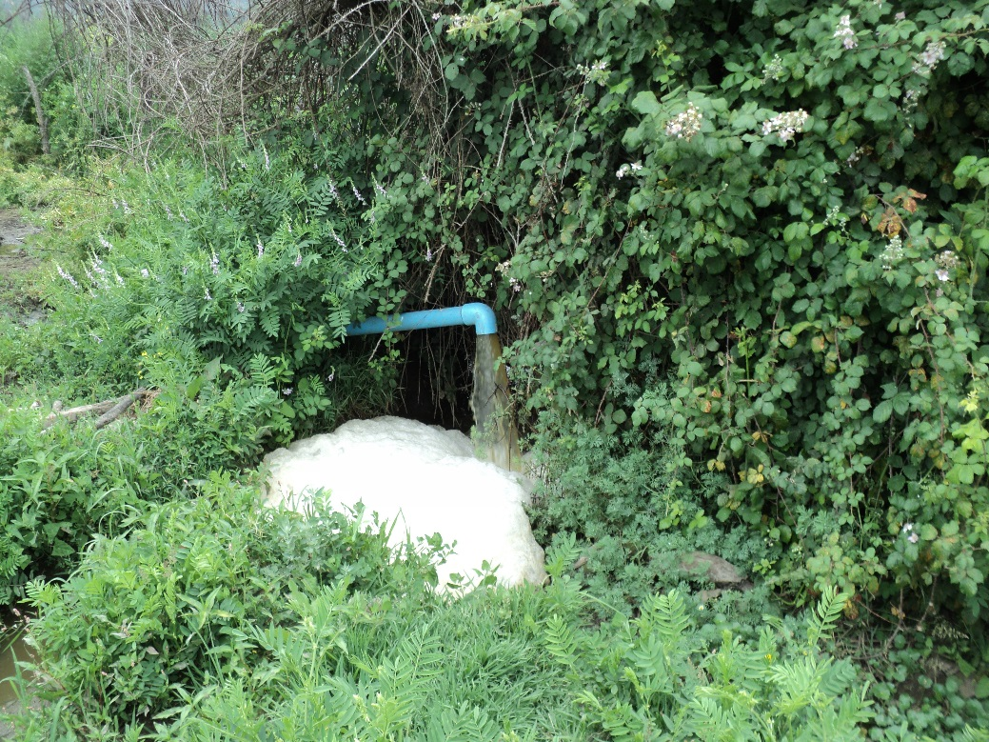 |  | 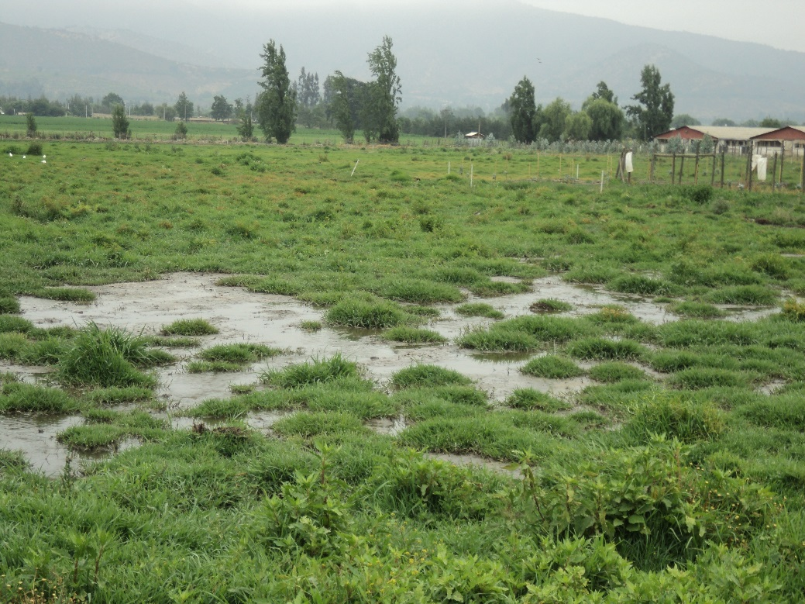
Fotografía 1. | Fecha 10-12-2014 | Fotografía 2. | Fecha 10-12-2014:
Descripción medio de prueba: Descarga de riego en el punto más alto del predio regado. |  | Descripción medio de prueba: Predio Regado. Se observa saturación del suelo

Registros
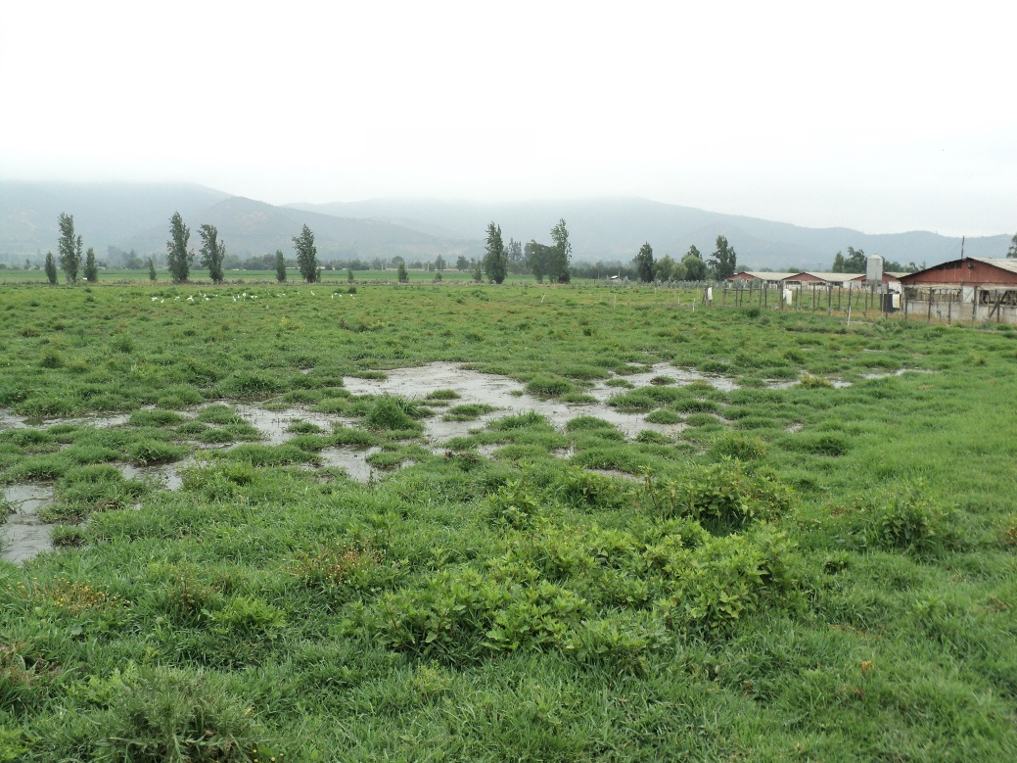 |  | 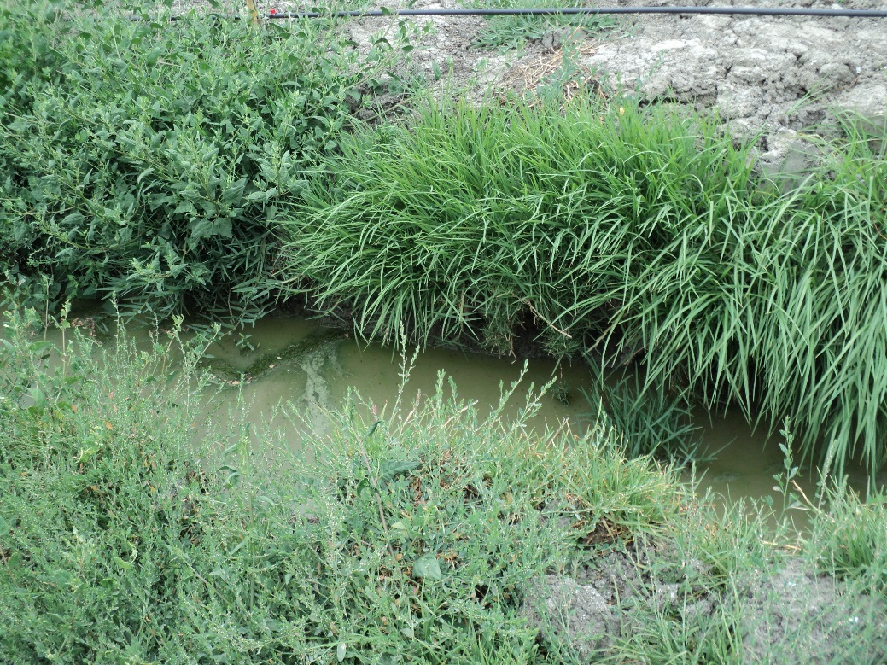
Fotografía N° 3 | Fecha 10-12-2014 | Fotografía 4. | Fecha 10-12-2014:
Descripción medio de prueba: Predio Regado. Se observa saturación del suelo |  | Descripción medio de prueba: Predio Regado. Se observa la generación de surco, por el tipo de riego utilizado, con acumulación de riles (purines + agua de riego) en su interior.

Registros
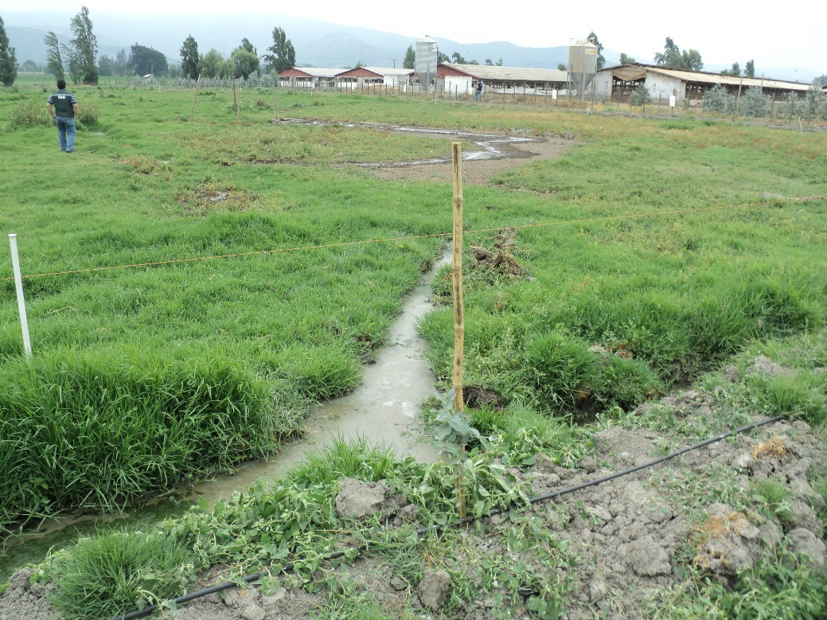 |  | 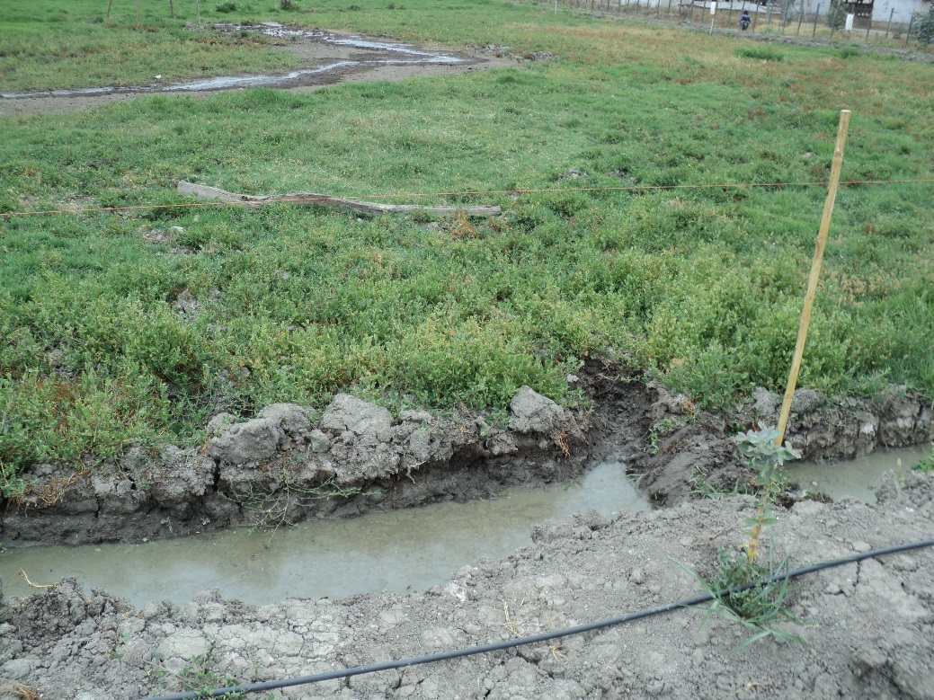
Fotografía N° 5 | Fecha 10-12-2014 | Fotografía 6. | Fecha 10-12-2014:
Descripción medio de prueba: Predio Regado. Se observa la generación de surco, por el tipo de riego utilizado, con acumulación de riles (purines + agua de riego) en su interior. |  | Descripción medio de prueba: Predio Regado. Se observa la generación de surco, por el tipo de riego utilizado, con acumulación de riles (purines + agua de riego) en su interior.

Registros
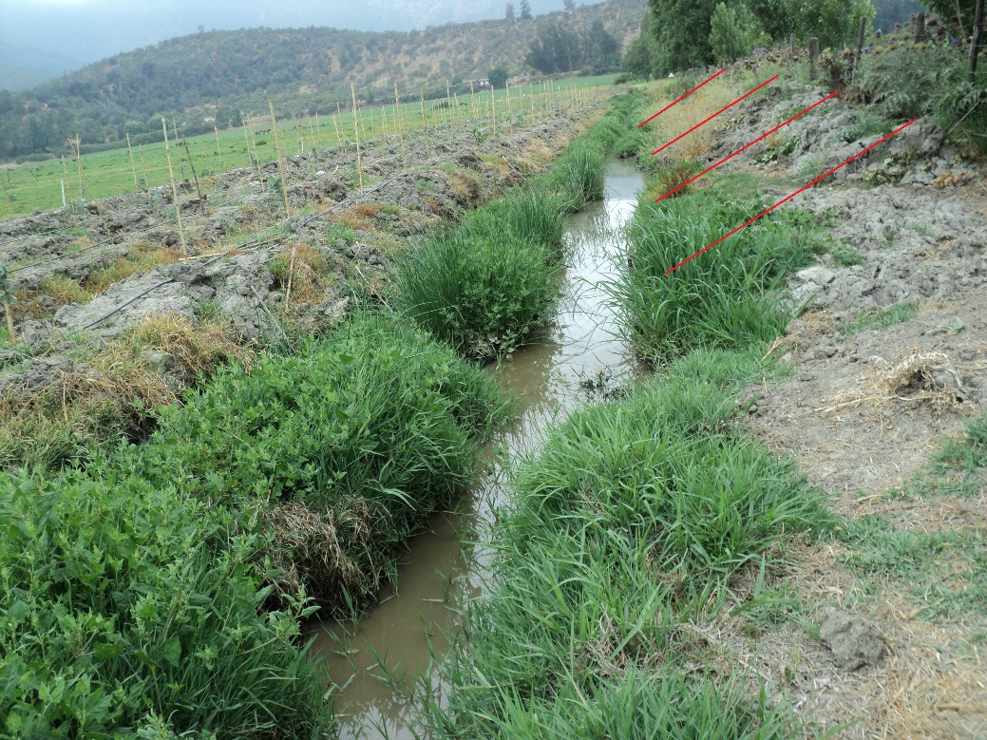 |  | 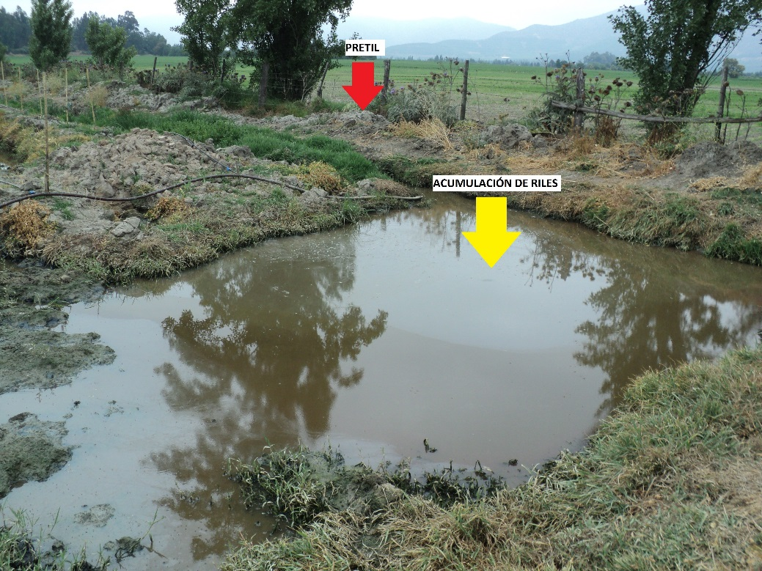
Fotografía N° 7 | Fecha 10-12-2014 | Fotografía 8. | Fecha 10-12-2014:
Descripción medio de prueba: Pretil ubicado en el sector más bajo del predio regado.  En color rojo se marca la inclinación del pretil, el cual se observa construido con tierra.  Se observa además una zanja con acumulación de riles en su interior la cual recorre el deslinde del predio regado. |  | Descripción medio de prueba: Acumulación de riles (purines + agua de riego), ubicada en el sector más bajo del predio regado. Se observa el pretil, y el área en donde se acumulan los riles.

Registros
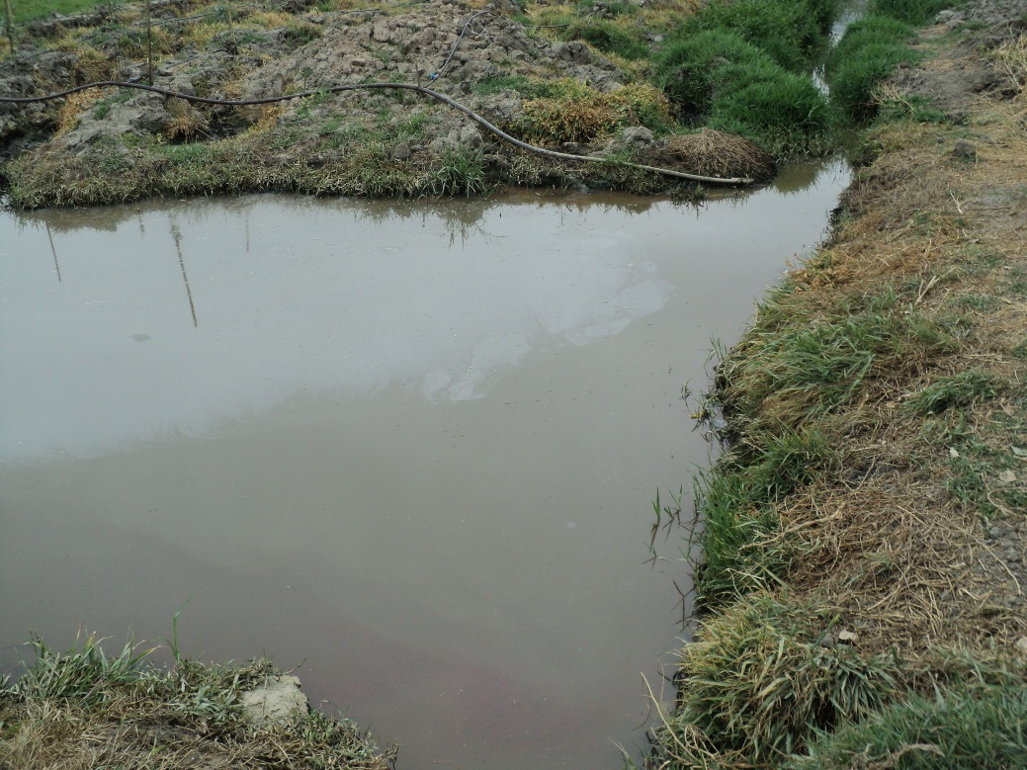 |  | 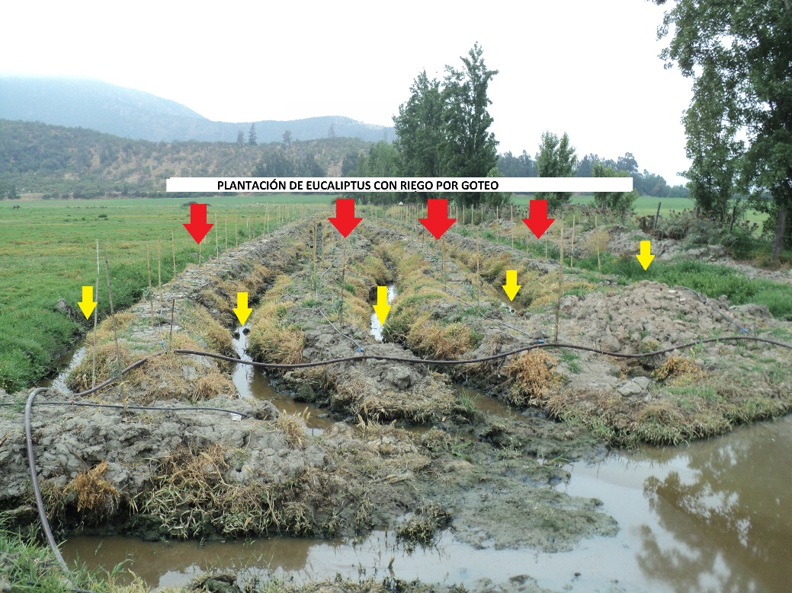
Fotografía N° 9 | Fecha 10-12-2014 | Fotografía 10 | Fecha 10-12-2014:
Descripción medio de prueba: Acumulación de riles (purines + agua de riego), ubicada en el sector más bajo del predio regado. |  | Descripción medio de prueba: Sector bajo del predio regado.  Se observa una plantación de eucaliptus con riego por goteo (en rojo), en líneas, entre los cuales se observan zanjas con ril acumulado en su interior (amarillo).  En el costado derecho de la fotografía se ubica el pretil constatado en la fotografía N° 7, y en la esquina inferior derecha a acumulación de riles de la Fotografías N°8 y 9.

Registros
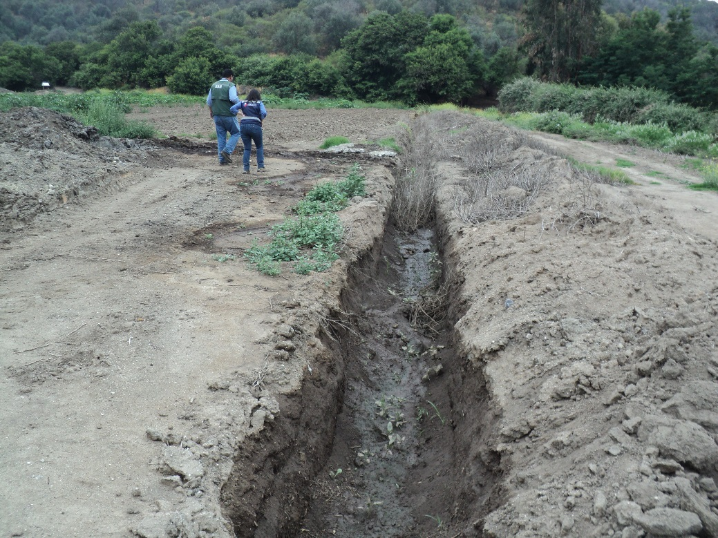 |  | 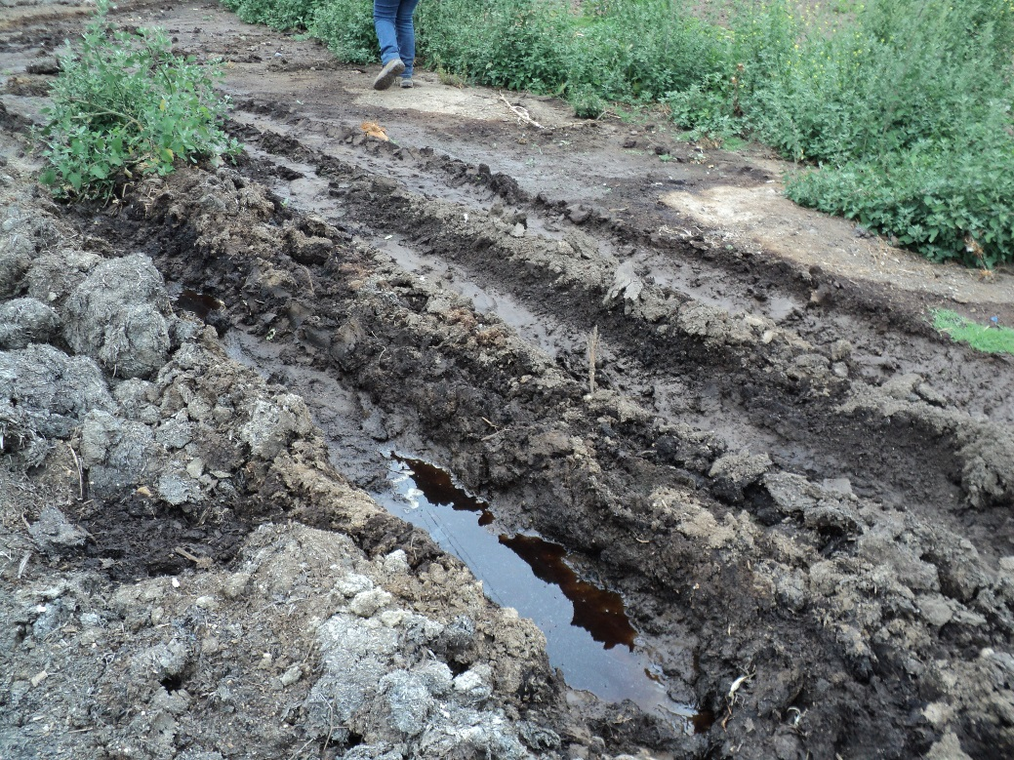
Fotografía N° 11 | Fecha 10-12-2014 | Fotografía 12 | Fecha 10-12-2014:
Descripción medio de prueba: Zona de acopio de guano. Se observa zanja perimetral sin impermeabilización, para acumulación de riles provenientes de las pilas de acopio de guano |  | Descripción medio de prueba: Zona de acopio de guano. Se observa zanja sin impermeabilización, con acumulación de riles en su interior.

OTROS HECHOS

- El examen de información efectuado indicó que Agrícola Chorombo S.A.- Plantel Mallarauco, no cuenta con Resolución de Calificación Ambiental que regule su proyecto, por lo que se procedió a requerir antecedentes al titular para determinar la pertinencia de su ingreso al Sistema de Evaluación de Impacto Ambiental (SEIA), en particular respecto a los literales l.3), l.3.3.), o.7), o.7.2) del artículo tercero del D.S. N°40/2012. El requerimiento de información fue formalizado mediante Resolución Exenta SMA N°326 del 30 de junio de 2014 (anexo 4)

- El titular remitió, dentro del plazo otorgado para tales fines, los antecedentes mediante carta del 22 de julio de 2014 (anexo 5), los cuales pueden resumirse como sigue:
- El titular declara que el plantel Mallarauco se encuentra operativo desde el año 1982, sin acompañar documentación que acredite lo anterior. El plantel se ubica, de acuerdo al plan regulador comunal, en un terreno “De interés Agropecuario Exclusivo”, y posee una potencia instalada de 30.8 KVA.
- El titular acompaña registro fotográfico del Servicio Aerofotogramétrico del 26 de octubre de 1994 y fotografía satelital de Google Earth del 15 de octubre de 2013, observándose en ambas que el plantel cuenta con 5 pabellones grandes y 6 pequeños, en concordancia con lo declarado por el titular en el documento conductor.
- El titular declara que el número de cerdos desde el año 1982 hasta el año 2014, no ha variado durante toda su operación. El titular indicó que el número de cerdos desde 1982 a la fecha es de entre 7.700 a 8.120 unidades, sin acompañar documentación que acredite su declaración.
- El titular declara que desde 1982 la disposición de sus riles (purines) ha sido mediante riego de pradera natural, de propiedad del titular, que se ubica aledaña a los pabellones.
- El sistema de tratamiento de riles consiste en: sistema de conducción mediante tuberías plásticas de PVC enterradas que no reciben aguas lluvias, de 320 metros de largo y 200 mm de diámetro; sistema de acumulación, homogenización y ecualización de purines, compuesto por una piscina de 43.300 litros de capacidad en forma de cono, con un agitador mecánico; sistema de filtración o separación de fases por medio de una criba rotatoria y un radier de acumulación de guano; y riego en tasa lenta de una superficie de 12 hectáreas. Se acompaña la Resolución Exenta N° 1.050 del 17 de julio de 2007, del Servicio Agrícola y Ganadero, que aprueba el plan de aplicación de purines del titular.
- El titular no ha presentado, previo al 2013, cartas de pertinencias a la CONAMA o COREMA.
- En 2013 presentó ante el Servicio de Evaluación Ambiental Región Metropolitana (SEA RM), una solicitud de pertinencia por el proyecto “Regularización de centro de Acopio de Guano de Cerdos” (Expediente pertinencia disponible en http://seia.sea.gob.cl/pertinencia/verPertinencia.php?id_pertinencia=8151953), en el cual el titular indicaba su intención de regularizar una cancha de acopio de guano, en un predio ubicado aproximadamente a 1.2 kilómetros del plantel Mallarauco. Mediante Resolución Exenta N° 0232 del 05 de junio de 2014, el SEA región Metropolitana, se pronuncia respecto a la carta de pertinencia, indicando que “el proyecto presentado Regularización de centro de Acopio de Guano de Cerdos no requiere ingresar al Sistema de Evaluación de Impacto Ambiental de forma obligatoria, ya que no le es aplicable ninguno de los literales de la letra o) del artículo 3° del Reglamento del Sistema de Evaluación de impacto Ambiental. Sin perjuicio de lo anterior, el titular deberá dar cumplimiento a la normativa ambiental y sectorial que corresponda”.

En vista de los antecedentes remitidos por el titular y los hechos constatados en las distintas inspecciones es posible concluir:

Respecto al literal l.3), l.3.3).
- El titular declaró que desde el año 1982 a 2014 opera con la misma cantidad promedio de cerdos de entre 7.700 a 8.120 unidades, habiendo aumentado el peso de las unidades de 110 a 120 kg a lo largo de su operación, sin presentar documentación que respalde dicha declaración.

- En la inspección del 10/12/2014 indicó contar con 8.300 cerdos, lo que implica un aumento de 170 cerdos por sobre el rango declarado. Sin embargo, el aumento registrado en la inspección y antecedentes remitidos por el titular, no es factible configurar las condiciones establecidas en el literal l.3.3) del RSEIA

Respecto al literal o.7.) y o.7.2) sobre el Plantel Mallarauco de Cría de Ganado Porcino.
- Dado que se ha constatado, en inspecciones distintas, que el sistema de riego empleado por el titular presenta falencias que generan la saturación de suelo y acumulación de riles en zanjas y otros sectores del predio regado, sin haberse observado revestimiento basal de los sectores donde se acumula el ril, es dable concluir que parte de los riles acumulados son infiltrados, quedando entonces el titular obligado a dar cumplimiento al D.S. N° 46/2002, sin que éste haya presentado a esta Superintendencia la caracterización de sus riles, de acuerdo al procedimiento establecido en la Res. Ex. SMA N° 117/2013.

- Cabe mencionar que con los antecedentes analizados no es posible determinar la fecha precisa en que el deficiente manejo de riles genera infiltraciones, siendo que el proyecto tiene data de funcionamiento desde 1982 y por ende, no es factible determinar si se configura, con fecha posterior a la entrada en vigencia del Sistema de Evaluación Ambiental (SEIA), las condiciones establecidas en el literal o.7.2) del RSEIA.

Respecto al literal o.7.) y o.7.2) sobre el Centro de Acopio de Guano (CAG)
- El titular declara que la disposición de sus riles se efectúa desde el año 1982 mediante riego en pradera natural, ubicada aledaña al plantel, la cual es de su propiedad, situación que ha sido constatada en terreno en las tres inspecciones materia del presente informe. No obstante lo anterior, en las inspecciones del 14/06/2013 y 10/12/2014 se constató acumulación de riles, en diversos sectores del predio regado, habiéndose observado zanjas en el sector más bajo del predio, cuya consecuencia es la infiltración de parte de los riles generados en el plantel Mallarauco. Así, al estar infiltrando parte de sus riles, se configuraría el literal o.7.2) en lo que respecta a “Que sus efluentes se usen para (…) infiltración”.

- Cabe mencionar que en la ampliación de antecedentes solicitados por el SEA RM ante la Consulta de Pertinencia efectuada en 2013, el titular indica que en el Centro de Acopio de Guano (CAG), se encuentran implementadas las siguientes obras: cerco perimetral, portón de acceso controlado, zanja perimetral de control de residuos (…), un cortafuego perimetral (…). También se entiende de la presentación que si bien el terreno del CAG existe desde el año 1982 es a partir del año 2013 desde cuando se almacenará allí el residuo denominado “Cama Caliente” o “Deep-bedding”.

- Si bien en la presentación se describe la zanja perimetral de control de residuos, en la misma presentación, el titular indica “Las características del proyecto son las siguientes: El residuo líquido es despreciable en su cantidad, y no genera escurrimiento: se considera igualmente un canal o zanja perimetral a modo de protección, a manera de barrera de seguridad alrededor de la guanera, en el caso de lluvias intensas que pudieran generar escurrimientos con dilución de purines fuera de la guanera.”

- En las inspecciones realizadas, se verificó que existe escurrimiento de riles hacia la zanja perimetral, no habiendo asistido en época de lluvias (diciembre de 2014), por tanto se puede verificar que la mencionada zanja ejerce como zanja de infiltración, configurándose el literal o.7.2) según se indicó anteriormente.

Respecto del Requerimiento de Información efectuado mediante Res. Ex. N°326/2014, de la Superintendencia del Medio Ambiente

- Respecto de la información solicitada, es posible concluir que, el titular no proporcionó los antecedentes requeridos indicados en el literal g) del resuelvo primero de la Resolución Exenta N° 326/2014, por cuanto no entregó todos los antecedentes asociados a la consulta de pertinencia efectuada en 2013; a saber, no remitió la carta de consulta inicial, ni los anexos que la acompañaron, como tampoco los anexos de la carta que amplió los antecedentes solicitados por el SEA.

CONCLUSIONES

Las actividades de fiscalización ambiental realizadas consideraron la verificación de las exigencias asociadas a la norma de emisión D.S. N° 90/2000 MINSEGPRES, constatándose que el plantel Mallarauco del titular Agrícola Chorombo S.A., dispone sus riles mediante riego, sin haberse constatado descarga o afectación a cuerpos superficiales, y por lo tanto no le sería exigible el cumplimiento del D.S. N° 90/2000 MINSEGPRES; sin embargo, dado las obras de infiltración detectadas, sería exigible el cumplimiento del D.S. N° 46/2002 MINSEGPRES.

N° de Hecho Constatado | Exigencia Asociada | Descripción de la No Conformidad
2 | Decreto Supremo N°46/2002 MINSEGPRES, Norma de emisión de residuos líquidos a aguas Subterráneas.  Resolución Exenta N° 117/2013 SMA, Dicta e instruye normas de carácter general sobre procedimiento de caracterización, medición y control de residuos industriales líquidos  D.S. N°40/2012 Reglamento del Sistema de Evaluación de Impacto Ambiental.  Artículo 3°, literal o.7.3. | Se constató, en las inspecciones del 09/07/2013 y 10/12/2014, que Plantel Mallarauco emplea un sistema de riego , que genera saturación de suelo, y acumulación de riles en distintos sectores del predio regado; en particular, en la inspección del 10/12/2014, se constató la existencia de zanjas con acumulación de riles, además de una acumulación importante de riles en lo que podría denominarse una laguna o estanque de acumulación sin revestimiento basal, lo que consecuentemente genera infiltración de parte de los riles generados por el plantel.  Dado lo anterior, esto es, infiltración de riles mediante zanjas, el titular se encontraría en la obligación de dar cumplimiento al D.S. N° 46/2002, sin que a la fecha éste haya presentado a esta Superintendencia la caracterización de sus riles, de acuerdo al procedimiento establecido en la Res. Ex. SMA N° 117/2013, para determinar si califica o no como fuente emisora.
3 | Decreto Supremo N°46/2002 MINSEGPRES, Norma de emisión de residuos líquidos a aguas Subterráneas.  Resolución Exenta N° 117/2013 SMA, Dicta e instruye normas de carácter general sobre procedimiento de caracterización, medición y control de residuos industriales líquidos.  D.S. N°40/2012 Reglamento del Sistema de Evaluación de Impacto Ambiental.  Artículo 3°, literal o.7.3.  “Que sus efluentes se usen para (…) infiltración” | Se constató que en el sector de acopio de guano, distinto pero cercano al plantel Mallarauco, existen zanjas sin impermeabilización, que permitirían la infiltración de riles cuando éstos escurren desde las pilas de acopio.  Dado lo anterior, el titular quedaría obligado a dar cumplimiento al D.S. N° 46/2002, en el sector de acopio de guano, sin que éste haya presentado a esta Superintendencia la caracterización de sus riles, de acuerdo al procedimiento establecido en la Res. Ex. SMA N° 117/2013.  Adicionalmente, al estar infiltrando parte de sus riles, se configuran las condiciones establecidas en el literal o.7.2) del RSEIA.
Otros Hechos | Ley 20.417 Ley Orgánica de la Superintendencia del Medio Ambiente.  Artículo 3, literal e)  “Requerir a los sujetos sometidos a su fiscalización y de los organismos sectoriales que cumplan labores de fiscalización ambiental, las informaciones y datos que sean necesarios para el debido cumplimiento de sus funciones, de conformidad a lo señalado en la presente ley” | El titular no proporcionó los antecedentes requeridos en el literal g) del resuelvo primero de la Resolución Exenta N° 326/2014, por cuanto no entregó todos los antecedentes asociados a la consulta de pertinencia efectuada en el año 2013; a saber, no remitió la carta de consulta inicial, ni los anexos que la acompañaron, como tampoco los anexos de la carta que amplió los antecedentes solicitados por el SEA.

ANEXOS

N° Anexo | Nombre Anexo
1 | Oficio ordinario N° 2261 del 02 de julio de 2013, de la SISS, mediante el cual se informa la inspección a Agrícola Chorombo S.A, Plantel Mallarauco y adjunta Acta de inspección.
2 | Oficio ordinario N° 2410 del 17 de julio de 2013, de la SISS, mediante el cual se informa la inspección a Agrícola Chorombo S.A, Plantel Mallarauco y adjunta Acta de inspección.
3 | Oficio ordinario N° 26227 del 17 de diciembre de 2014, de la SISS, mediante el cual se informa la inspección a Agrícola Chorombo S.A, Plantel Mallarauco y adjunta Acta de inspección.
4 | Resolución Exenta N°326 del 30 de junio de 2014, que requiere información a Agrícola Chorombo S.A.
5 | Documentación remitida por el titular

